Impuesto al Valor Agregado WEB (IVA WEB)
Los responsables inscriptos que efectúen ventas de bienes y/o locaciones de servicios que por sus características no requieran el ingreso de datos específicos y/o posean determinadas particularidades deberán informar el Impuesto al Valor Agregado por Internet.
A tal efecto Physis provee un nuevo método para informar los montos requeridos para dicha presentación.
Desde el Menú de Impuestos aparece la nueva Opción
Mediante la cual se podrá elegir entre informar Crédito o Débito Fiscal:
Crédito Fiscal
Se deberán seleccionar el Período de Emisión (mm/AAAA), el Plan auxiliar de conceptos de IVA y el Modo de Emisión Consulta o Registro:
Modo Consulta: este modo permite seleccionar el período (dentro del ejercicio), y no deja registro de su impresión.
Modo Registro: este modo imprime desde el comprobante siguiente al último emitido hasta el último del periodo seleccionado (mes), y deja registro de su impresión, como también fuerza la emisión de los dos tipos de información. Cuando se elige esta opción, el sistema no permitirá dar de Alta o modificar ningún comprobante que esté incluído en esta Información.

Luego de elegir las opciones se muestra la siguiente grilla:
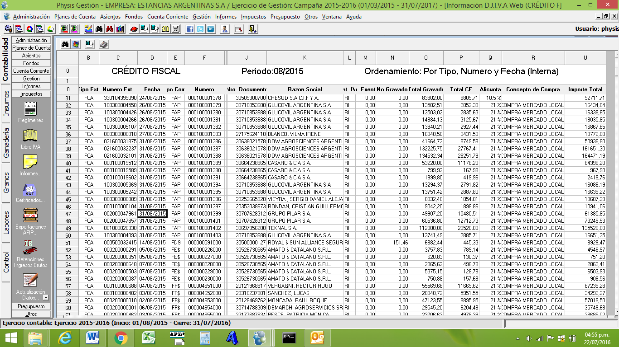

Donde las columnas muestran todos los comprobantes que generan Crédito Fiscal , donde se detallan los Importes de Neto Gravado, No Gravado, Exento, Total de Credito Fiscal, Concepto de Compra (Ver def. Plan Auxiliar Concepto de IVA) y el Importe total final.
A posteriori se podrá emitir desde el icono , el siguiente informe :

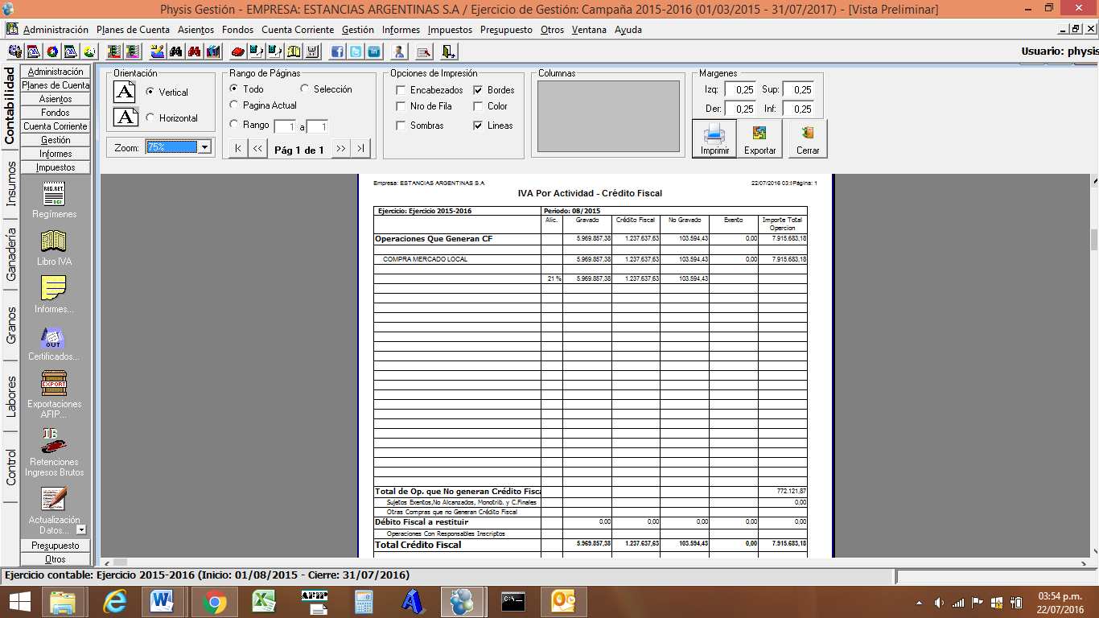

Los datos Obtenidos servirán para ser ingresados en el aplicativo del Declaración IVA WEB.
Nota: en este informe se incluyen los comprobantes de Restitución de Débito fiscal. A diferencia del Régimen de Información de Compras y Ventas , donde se incluyen los comprobantes de Restitución de Crédito Fiscal.
. Plan de Cuenta Auxiliar de Conceptos de IVA: se deberá definir previamente para indicar en c/ Cuenta Principal de IVA a qué Concepto de IVA se asocia, de acuerdo al siguiente Ejemplo:

Para los casos en los que ya existan cuentas de Iva con movimientos, se utilizará una herramienta que asocia automáticamente los Conceptos de Iva a dichas cuentas principales.
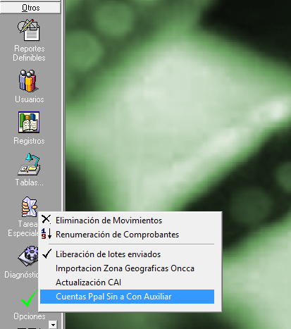

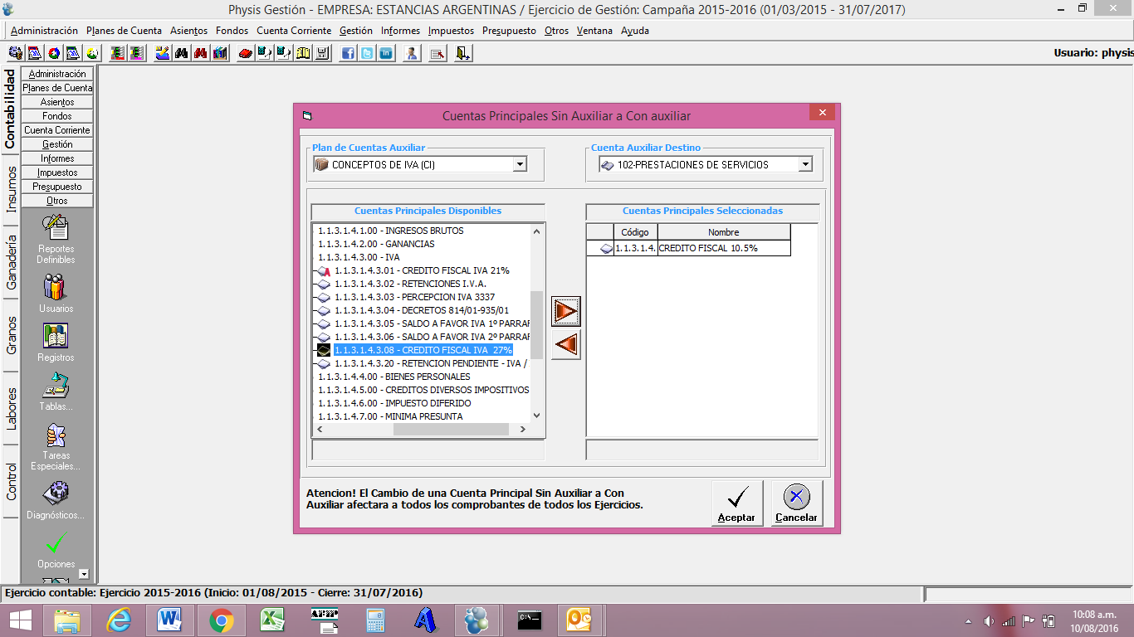

Débito Fiscal
Se deberán seleccionar el Período de Emisión (mm/AAAA ) y el Modo de Emisión Consulta o Registro explicados más arriba. A diferencia de la Opción Crédito Fiscal , en este caso se informa POR ACTIVIDAD. Para lo cual se deberá previamente revisar Actividades AFIP.
ACTIVIDADES AFIP
Existe una Tabla de Actividades AFIP, mediante la cual se deberá indicar qué tipo de Actividad realiza la Empresa y definir esta por defecto.
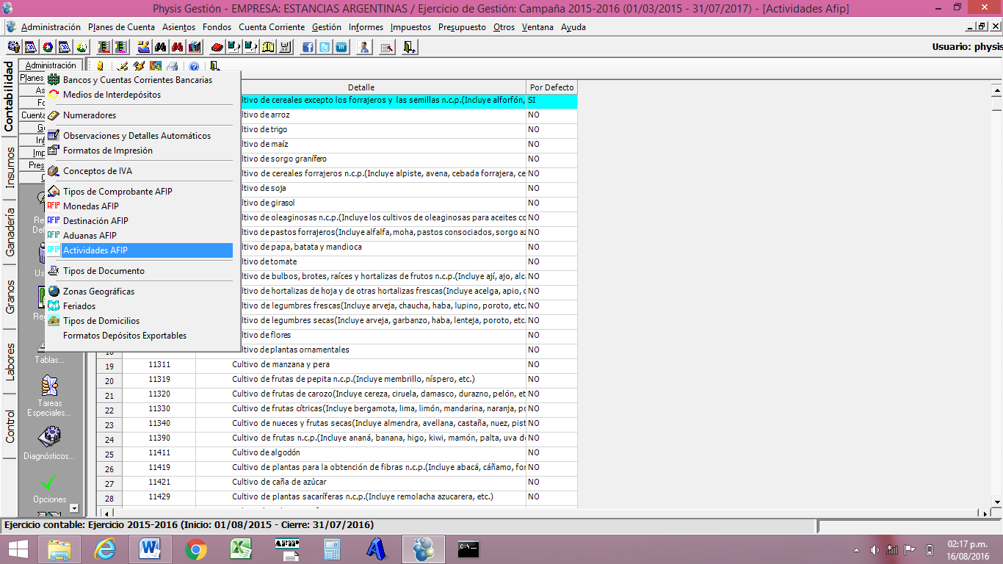
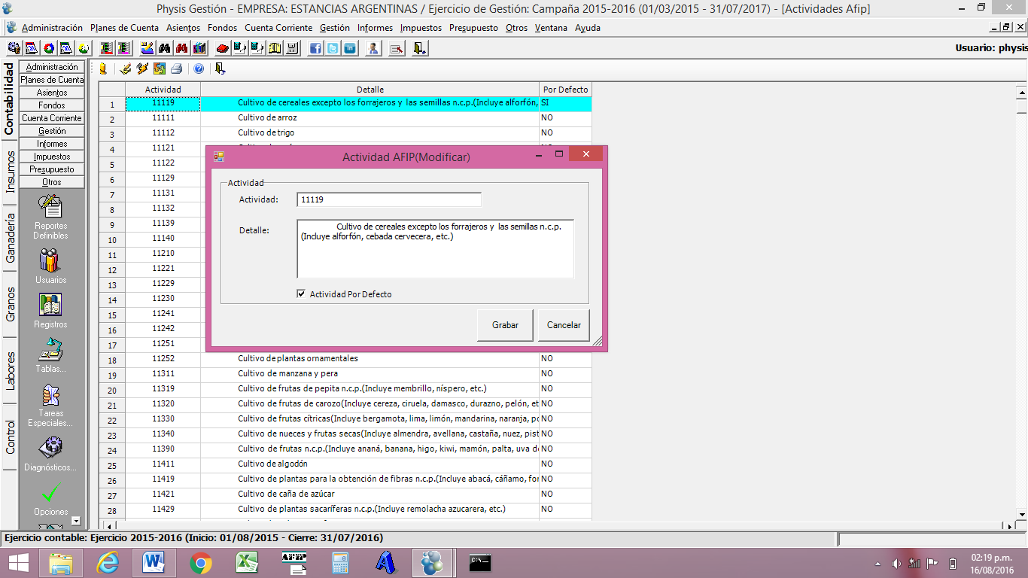

En el Plan de Cuentas Principal se deberá indicar como Debito Fiscal por Bienes de Uso a las que cumplan tal efecto. También se les deberá asociar la Actividad definida anteriormente por defecto:
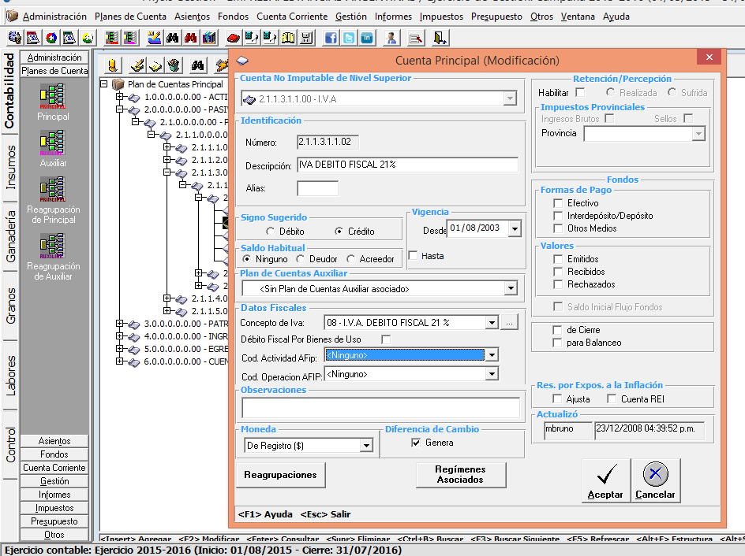
Una vez hecho esto, podrá emitir el Informe DJIVA Web por Débito fiscal.

Como en la Opción anterior de informar Crédito Fiscal, también para Débito Fiscal se detallan los Importes de Neto Gravado, No Gravado, Exento, Total de Crédito Fiscal, Concepto de Compra (Ver def. Plan Auxiliar Concepto de IVA) y el Importe total final.
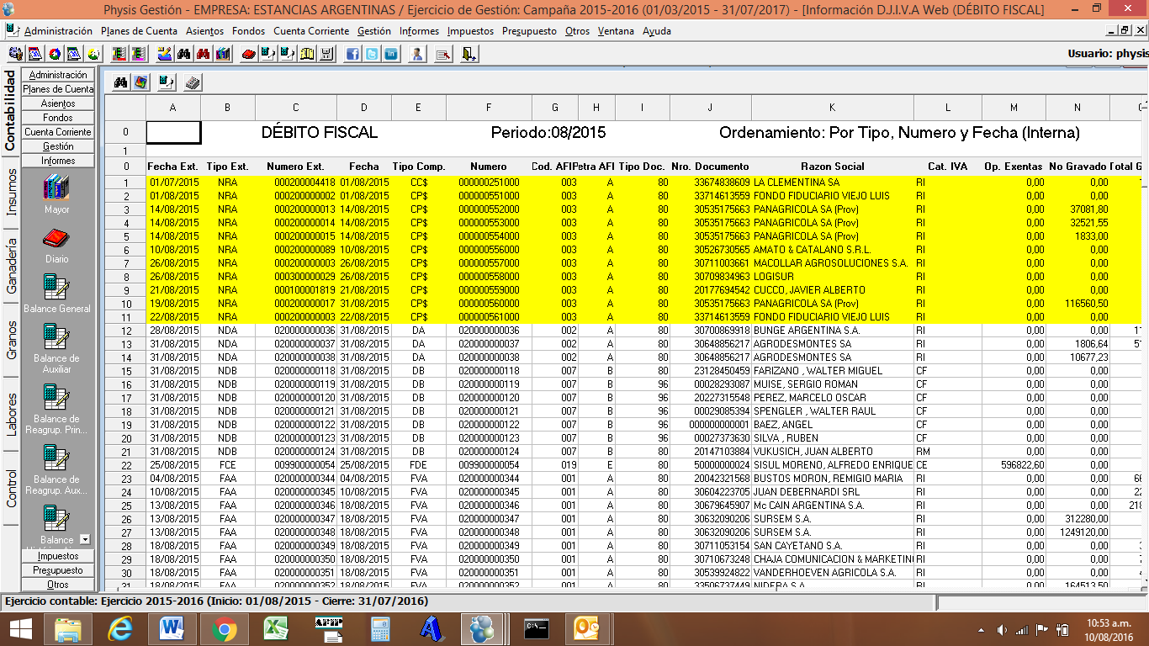
A posteriori se podrá emitir desde el icono , el siguiente informe : IVAWEB_10
